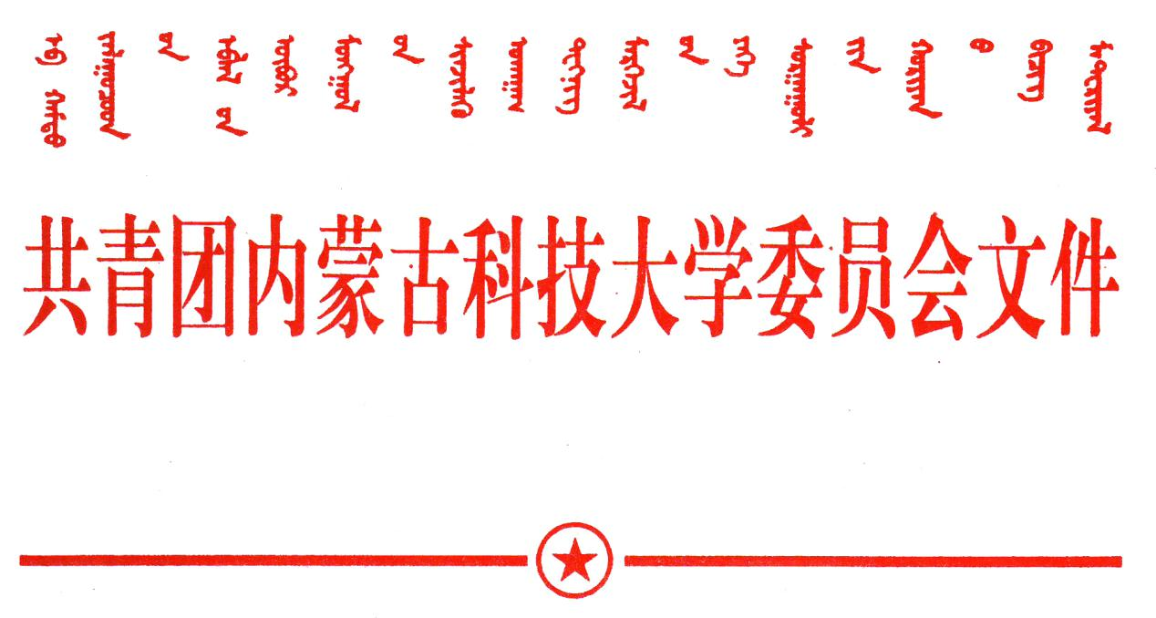
关于开展2020年“青春告白祖国”大学生寒假社会实践活动的通知
内科大团发[2020]2号

各学院：
为深入学习贯彻习近平新时代中国特色社会主义思想，学习贯彻党的十九大和十九届二中、三中、四中全会精神，引领和教育我校广大青年学生利用寒假时间开展社会实践活动，在社会实践中锻炼实践本领，提高综合素质，增强责任感和使命感，培养爱国情怀和担当精神，把爱国情、强国志、报国行自觉融入新时代追梦征程，为决胜全面建成小康社会、夺取新时代中国特色社会主义伟大胜利、实现中华民族伟大复兴的中国梦汇聚磅礴青春力量。校团委决定组织开展2020年“青春告白祖国 ”大学生寒假社会实践活动，具体通知如下：
一、活动主题
青春告白祖国
二、活动时间
2020年1-2月
三、参与人员
内蒙古科技大学全日制在校学生
四、参与形式
（一）团队组建
学生可以自行组队，团队人数应在3人（含3人）以上，具体人数视实践项目情况而定。
（二）个人参与
学生可根据文件相关要求自行参加寒假社会实践活动。
五、活动内容
各学院要注重增强广大学生的社会实践和志愿服务意识，引导广大学生结合自身专业特色在返乡地区选取贴近生活、操作可行的活动主题开展实践。建议从以下几个角度开展实践活动：
(一）宣讲类
1.关于围绕习近平新时代中国特色社会主义思想和党的十九届四中全会精神的宣讲。引导广大学生围绕主题开展政策宣传，推动思政课堂理论学习与社会实践相结合，深入校园、企业、军营、社区等场所，广泛开展小规模、互动式、有特色、接地气的面对面宣讲交流，用习近平新时代中国特色社会主义思想铸魂育人。
2.关于校情校史的宣讲。引导广大学生开展关于内蒙古科技大学校情校史的宣讲，尤其要面向返乡地区的高中学生，让他们了解内蒙古科技大学的发展历史、办学情况、资源优势等。
（二）社会调研类
引导广大学生在基层一线受教育、长才干、做贡献，以学生们独特的视角感悟中华人民共和国成立70周年来家乡发生的巨大变化，并走进一线单位、社区街道、乡镇开展调查研究，同时鼓励学生深入脱贫攻坚第一现场，开展调查研究。通过社会实践真切感受中华人民共和国成立70周年来的辉煌成就，深刻理解中国特色社会主义制度的优越性，进一步增强“四个自信”。
（三）志愿服务类
鼓励大学生充分利用寒假时间面向全社会、深入基层，重点关注农民工子女、农村留守儿童、孤寡老人、残疾人等困难弱势群体，提供课业辅导、亲情陪伴、文体娱乐、法律援助、爱心捐赠等志愿服务活动，向社会传递爱心和温暖，讲好志愿服务故事，凝聚志愿服务力量。参加志愿服务的团队可以从志愿汇APP上发起活动，联系校青年志愿者协会和学院青年志愿者协会对活动进行审核发布。
（四）实践实习类
开展“走进企业，了解行业”活动，引导学生通过走访校友和到相关企事业单位进行参观、实训实习等方式，深入了解就业形势、相关行业动态、企业人才需求标准和就业创业政策，拓宽视野，将寒假社会实践与专业学习相结合，科学规划职业发展。
（五）开展中国传统文化、民俗民风调查
充分利用春节、元宵节，突出辞旧迎新、团圆平安主题，积极开展民俗民风调研、体验，了解中国农历新年中蘊含的传统文化和地方习俗，采用调研报告、微视频、电子相册等形式将民俗乡情进行传播，校团委、校学生会同步在新浪微博开通话题＃你好，中国＃；同时，通过和父母、家中长辈进行深入贴心的沟通交流，听他们讲故事，为他们写传记等方式，挖掘大时代背景下家庭故事背后蕴含的人文传统和家国情怀。
六、相关要求
（一）高度重视，加强领导
各学院要充分认识寒假社会实践活动的重要意义，把社会实践活动作为寒假期间的一项重要工作，结合实际情况，认真策划，广泛动员，严密组织，注重效益、讲求实效，使寒假社会实践活动在同学们的成长成才过程中发挥应有的作用。
（二）大力宣传，营造氛围
各学院要充分利用团学组织微博、微信、QQ等新媒体形式进行宣传。为活动营造良好的氛围，突出特色活动、实际效果以及社会反响等。
（三）严格纪律，保障安全
各学院要提前认真做好活动期间的安全教育，切实提高广大学生的安全意识，认真制定落实好安全措施。
七、实践总结与表彰
2019-2020学年第二学期开学第二、三周，各学院请围绕活动主题开展实践归来话成长，开展主题班会、座谈会、报告会等形式，及时组织寒假社会实践活动交流，扩大实践活动的受益面，增强实践教育效果。并根据寒假社会实践开展情况，评选出2020年内蒙古科技大学寒假社会实践优秀个人。请各学院团总支于2020年3月25日前将相关实践材料交至团委龙鹤老师处；电子版通过oa发送。团委将对社会实践中取得突出成绩的个人进行表彰。

附件：内蒙古科技大学大学生社会实践考核表、社会实践介绍信

共青团内蒙古科技大学委员会
2020年1月8日

